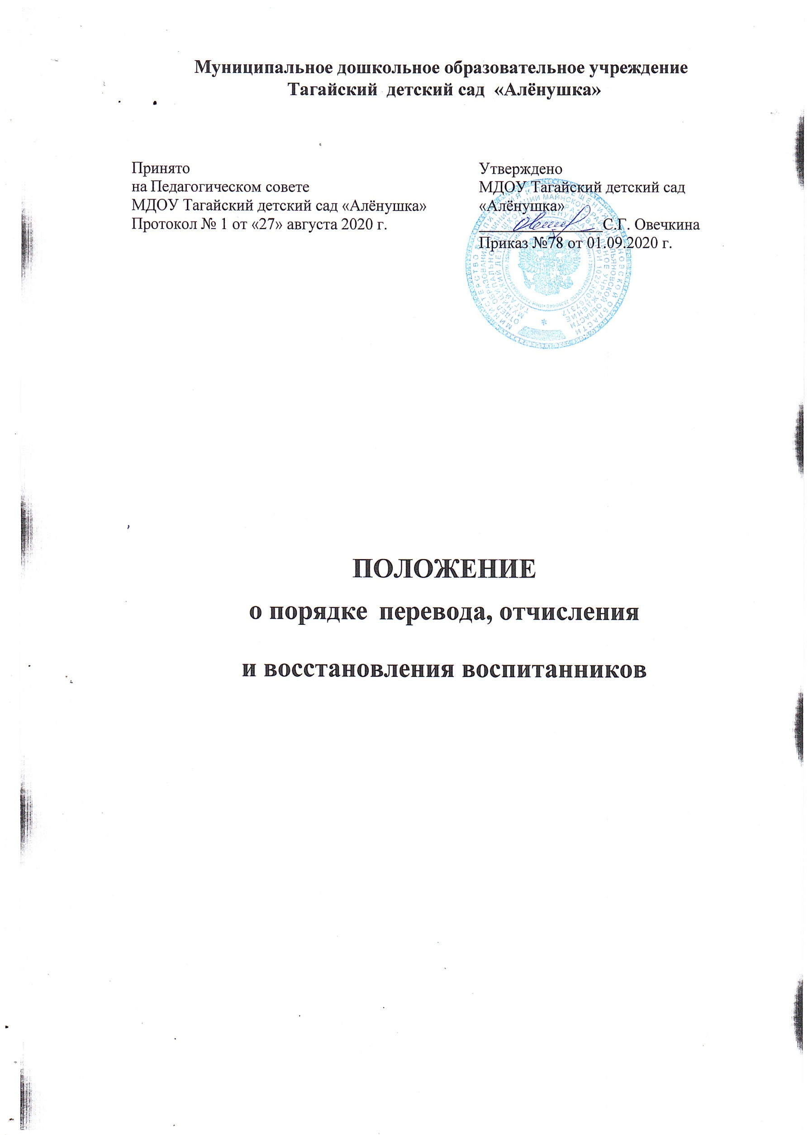
Муниципальное дошкольное образовательное учреждение Тагайский детский сад «Алёнушка»

Принято  на Педагогическом совете  МДОУ Тагайский детский сад «Алёнушка» Протокол № 1 от «27» августа 2020 г. | Утверждено  МДОУ Тагайский детский сад «Алёнушка»  С.Г. Овечкина  Приказ №78 от 01.09.2020 г.

ПОЛОЖЕНИЕ
о порядке перевода, отчисления
и восстановления воспитанников

- Общие положения

Настоящее Положение о порядке перевода, отчисления, восстановления воспитанников Муниципального дошкольного образовательного учреждении Тагайский детский сад «Алёнушка» (далее
- Положение) устанавливает правила и регулирует деятельность дошкольного образовательного учреждения по вопросам перевода, отчисления и восстановления воспитанников.
Данное Положение определяет порядок для перевода, отчисления и восстановления детей, сохранения места за воспитанниками, а также урегулирования возникающих спорных вопросов при реализации данных действий в дошкольном образовательном учреждении.
При переводе, отчислении и восстановлении детей ДОУ руководствуется:
    - Федеральным законом от 29.12.2012 № 273-ФЗ «Об образовании в Российской Федерации»,
    - приказом Министерства просвещения Российской Федерации от 25.06.2020 № 320 «О внесении изменений в Порядок и условия осуществления перевода обучающихся из одной организации, осуществляющей образовательную деятельность по образовательным программам дошкольного образования, в другие организации, осуществляющие образовательную деятельность по образовательным программам соответствующих уровня и направленности, утвержденные приказом Министерства образования и науки Российской Федерации от 28 декабря 2015 г. № 1527»,
    - Уставом дошкольного образовательного учреждения.
Настоящее Положение определяет порядок действий администрации и родителей (законных представителей) воспитанников образовательной организации по реализации права на получение общедоступного и бесплатного дошкольного образования, гарантированного гражданам Российской Федерации.

Порядок и основания для перевода воспитанников
Порядок и условия осуществления перевода детей, обучающихся по образовательным программам дошкольного образования, из одного ДОУ в другие устанавливают общие требования к процедуре и условиям осуществления перевод детей, обучающихся по образовательным программам дошкольного образования, из одной образовательной организации в другую образовательную организацию, в следующих случаях:
    - по инициативе родителей (законных представителей) ребенка, обучающегося по образовательной программе дошкольного образования;
    - в случае прекращения деятельности образовательной Организации,

аннулирования лицензии на осуществление образовательной деятельности;
-в случае приостановления действия лицензии.
Учредитель исходной дошкольной образовательной организации обеспечивает перевод воспитанников с письменного согласия их родителей (законных представителей).
Перевод воспитанников не зависит от периода (времени)учебного года.
В случае перевода ребенка по инициативе его родителей (законных представителей), родители (законные представители) воспитанника:
- осуществляют выбор принимающей дошкольной образовательной организации;
- обращаются в выбранное дошкольное образовательное учреждение с запросом о наличии свободных мест соответствующей возрастной категории воспитанника и необходимой направленности группы, в том числе с использованием сети «Интернет»;
- при отсутствии свободных мест в выбранном дошкольном образовательном учреждении обращаются в Управление образования для определения принимающего дошкольного образовательного учреждения из числа муниципальных образовательных учреждений;
- обращаются в исходное дошкольное образовательное учреждение с заявлением об отчислении воспитанника в связи с переводом в принимающее образовательное учреждение.
Заявление о переводе может быть направлено в форме электронного документ с использованием сети Интернет.
В заявлении родителей (законных представителей) воспитанника об отчислении в порядке перевода в принимающую образовательную организацию указываются:
а) фамилия, имя, отчество (при наличии) воспитанника; б) дата рождения;
в) направленность группы;
г) наименование принимающей образовательной организации.
В случае переезда в другую местность родителей (законных представителей) воспитанника указывается, в том числе населенный пункт, муниципальное образование, субъект Российской Федерации, в который осуществляется переезд.
Форма заявления родителей (законных представителей) воспитанника об отчислении в порядке перевода в принимающую образовательную организацию размещается на информационном стенде и на официальном сайте ДОУ в сети Интернет.
На основании заявления родителей (законных представителей) воспитанника об отчислении в порядке перевода исходная образовательная организация в трехдневный срок издает распорядительный акт об отчислении воспитанника в порядке перевода с указанием принимающей образовательной организации.
Исходная образовательная организация выдает родителям (законным

представителям) личное дело воспитанника.
Требование предоставления других документов в качестве основания для зачисления воспитанника в принимающую образовательную организацию в связи с переводом из другой образовательной Организации не допускается.
Личное дело представляется родителями (законными представителями) воспитанника в принимающее дошкольное образовательное учреждение вместе с заявлением родителей (законных представителей) о зачислении воспитанника в принимающее образовательное учреждение в порядкеперевода из исходной дошкольной образовательной организации и предъявлением оригинала документа, удостоверяющего личность родителя (законного представителя) воспитанника. При отсутствии в личном деле копий документов, необходимых для приема в соответствии с Порядком приема на обучение по образовательным программам дошкольного образования, утвержденным приказом Министерства просвещения РФ от 15 мая 2020 г.
№ 236 «Об утверждении Порядка приема на обучение по образовательным программам дошкольного образования» принимающая организация вправе запросить такие документы у родителя (законного представителя).
Форма заявления родителей (законных представителей) о зачислении воспитанника в принимающую образовательную организацию в порядке перевода из другого образовательного учреждения размещается на информационном стенде и на официальном сайте ДОУ в сети Интернет.
После приема заявления родителей (законных представителей) о зачислении воспитанника в принимающее ДОУ в порядке перевода из другого образовательного учреждения и личного дела, принимающая образовательная организация заключает договор об образовании по образовательным программам дошкольного образования (далее - Договор) с родителями (законными представителями) воспитанника и в течение трех рабочих дней после заключения договора издает распорядительный акт о зачислении воспитанника в порядке перевода.
Принимающая образовательная организация при зачислении воспитанника, отчисленного из исходной образовательной организации, в течение двух рабочих дней с даты издания распорядительного акта о зачислении воспитанника в порядке перевода письменно уведомляет исходную образовательную организацию о номере и дате распорядительного актао зачислении воспитанника.
При принятии решения о прекращении деятельности исходной образовательной организации в соответствующем распорядительном акте Учредителя указывается принимающее образовательное учреждение либо перечень принимающих образовательных учреждений, в которое(ые) будут переводиться воспитанники на основании письменного согласия их родителей (законных представителей) на перевод.
О предстоящем переводе исходная образовательная организация в случае прекращения своей деятельности обязана уведомить родителей

(законных представителей) воспитанников в письменной форме в течение пяти рабочих дней с момента издания распорядительного акта Учредителя о прекращении деятельности исходной образовательной организации, а также поместить указанное уведомление на своем официальном сайте в сети Интернет. Данное уведомление должно содержать сроки предоставления письменных согласий родителей (законных представителей) воспитанников на перевод воспитанников в принимающую дошкольную образовательную организацию.
О причине, влекущей за собой необходимость перевода воспитанников, исходная образовательная организация обязана уведомить Учредителя, родителей (законных представителей) воспитанников в письменной форме, а также поместить указанное уведомление на своем официальном сайте в сети Интернет:
- в случае аннулирования лицензии - в течение пяти рабочих дней с момента вступления в законную силу решения суда;
- в случае приостановления действия лицензии - в течение пяти рабочих дней с момента внесения в Реестр лицензий сведений, содержащих информацию о принятом Федеральным органом исполнительной власти, осуществляющим функции по контролю и надзору в сфере образования, или органом исполнительной власти субъекта Российской Федерации, осуществляющим переданные Российской Федерацией полномочия в сфере образования, решении о приостановлении действия лицензии.
Учредитель, за исключением случая, указанного в пункте 2.4 настоящего Положения, осуществляет выбор принимающей дошкольной образовательной организации с использованием информации, предварительно полученной от исходной образовательной организации, о списочном составе воспитанников с указанием возрастной категории воспитанников, направленности группы и осваиваемых ими образовательных программ дошкольного образования.
Учредитель запрашивает выбранные им дошкольные образовательные организации, осуществляющие образовательную деятельность по образовательным программам дошкольного образования, о возможности перевода в них воспитанников.
Руководители указанных образовательных организаций или уполномоченные ими лица должны в течение десяти рабочих дней с момента получения соответствующего запроса письменно проинформировать о возможности перевода воспитанников.
Исходная дошкольная образовательная организация доводит до сведения родителей (законных представителей) воспитанников полученную от Учредителя информацию об образовательных организациях, реализующих образовательные программы дошкольного образования, которые дали согласие на перевод воспитанников из исходной организации, а также о сроках предоставления письменных согласий родителей (законных представителей) воспитанников на перевод

воспитанников в принимающую организацию. Указанная информация доводится в течение десяти рабочих дней с момента ее получения и включаетв себя:
  - наименование принимающей организации,
  - перечень реализуемых образовательных программ дошкольного образования,
  - возрастную категорию воспитанников,
  - направленность группы,
  - количество свободных мест.
После получения письменных согласий родителей (законных представителей) воспитанников исходная дошкольная образовательная организация издает распорядительный акт об отчислении воспитанников в порядке перевода в принимающую образовательную организацию с указанием основания такого перевода (прекращение деятельности исходной образовательной организации, аннулирование лицензии, приостановление деятельности лицензии).
В случае отказа от перевода в предлагаемую принимающую дошкольную образовательную организацию родители (законные представители) воспитанников указывают об этом в письменном заявлении.
Исходная дошкольная образовательная организация передает в принимающую образовательную организацию списочный состав воспитанников, письменные согласия родителей (законных представителей) детей, их личные дела.
На основании представленных документов принимающая дошкольная образовательная организация заключает договор об образовании с родителями (законными представителями) воспитанников и в течение трех рабочих дней после заключения договора издает распорядительный акт о зачислении воспитанника в порядке перевода в связи с прекращением деятельности исходной дошкольной образовательной организации, аннулированием лицензии, приостановлением действия лицензии.
В распорядительном акте о зачислении делается запись о зачислении воспитанника в порядке перевода с указанием исходной дошкольной образовательной организации, в которой он обучался до перевода, возрастной категории воспитанника и направленности группы.
В принимающей дошкольной образовательной организации на основании переданных личных дел на воспитанников формируются новые личные дела, включающие в том числе выписку из распорядительного акта о зачислении в порядке перевода, соответствующие письменные согласия родителей (законных представителей) воспитанника.

Сохранение места за воспитанником
Место за ребенком, посещающим ДОУ, сохраняется на время:
- болезни;

- пребывания в условиях карантина;
- прохождение санаторно-курортного лечения по письменному заявлению родителей;
- отпуска родителей (законных представителей) сроком не более 75 дней по письменному заявлению родителей;
- в иных случаях по письменному заявлению родителей (законных представителей) воспитанника дошкольного образовательного учреждения.

Порядок отчисления воспитанников

Основанием для отчисления воспитанника является распорядительный акт (приказ) заведующего дошкольным образовательным учреждением, осуществляющего образовательную деятельность, об отчислении. Права и обязанности участников воспитательно-образовательных отношений, предусмотренные законодательством Российской Федерации об образовании и локальными нормативными актами дошкольного образовательного учреждения, прекращаются с даты отчисления воспитанника.
Отчисление воспитанника из ДОУ может производиться в следующих случаях:
- по инициативе родителей (законных представителей) воспитанников, в том числе в случае перевода обучающегося для продолжения освоения образовательной программы в другую дошкольную образовательную организацию, осуществляющую образовательную деятельность;
- в связи с получением образования (завершением обучения) в соответствии с годовым календарным учебным графиком дошкольной образовательной организации;
- по обстоятельствам, не зависящим от воли родителей (законных представителей) воспитанника и образовательной организации, осуществляющей образовательную деятельность, в том числе в случаях ликвидации организации, аннулирования лицензии на осуществление образовательной деятельности;
- по медицинским показателям.

Порядок восстановления воспитанников.
Воспитанник, отчисленный из дошкольной образовательной организации по инициативе родителей (законных представителей), до завершения освоения образовательной программы, имеет право на восстановление по заявлению родителей (законных представителей) при наличии в дошкольной образовательной организации свободных мест.
Основанием для восстановления воспитанника является распорядительный акт (приказ) заведующего дошкольной образовательной организации о восстановлении.

Права и обязанности участников воспитательно-образовательных отношений, предусмотренные законодательством об образовании и локальными актами дошкольной образовательной организации, возникают с даты восстановления воспитанника в дошкольной образовательной организации.

Порядок регулирования спорных вопросов.
Спорные вопросы, возникающие между родителями (законными представителями) воспитанников и администрацией ДОУ, регулируются Учредителем дошкольной образовательной организации в порядке, предусмотренным действующим законодательством Российской Федерации.

Заключительные положения
Настоящее Положение является локальным нормативным актом дошкольной образовательной организации, принимается на Педагогическом совете, согласовывается с Родительским комитетом и утверждается (либо вводится в действие) приказом заведующего дошкольным образовательным учреждением.
Все изменения и дополнения, вносимые в настоящее Положение, оформляются в письменной форме в соответствии с действующим законодательством Российской Федерации.
Положение принимается на неопределенный срок. Изменения и дополнения к Положению принимаются в порядке, предусмотренном п.7.1. настоящего Положения.
После принятия данного Положения (или изменений и дополнений отдельных пунктов и разделов) в новой редакции предыдущая редакция автоматически утрачивает силу.

=== Подписано Простой Электронной Подписью === Дата: 09.20.2022 14:33:02 === Уникальный код: 283851-70945 === ФИО: Светлана Овечкина === Должность: заведующая ===

